เรื่องที่ ๒ การเขียนสื่อสาร
แผนการจัดการเรียนรู้ที่ ๓ คำอวยพร ๑

ชั้นประถมศึกษาปีที่ ๖ เวลา ๑ ชั่วโมง
หน่วยการเรียนรู้ที่ ๑๔
เขียนชำนาญ...งานสร้างสรรค์
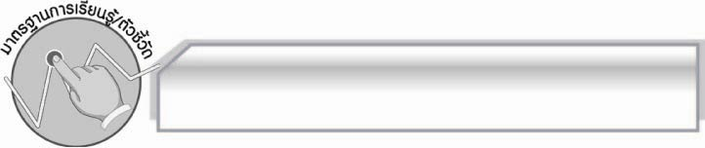
มาตรฐานการเรียนรู้/ตัวชี้วัด

มาตรฐานการเรียนรู้
มาตรฐาน ท ๒.๑ ใช้กระบวนการเขียนเขียนสื่อสาร เขียนเรียงความ ย่อความ และเขียนเรื่องราว
ในรูปแบบต่าง ๆ เขียนรายงานข้อมูลสารสนเทศและรายงานการศึกษาค้นคว้าอย่างมีประสิทธิภาพ
ตัวชี้วัด
ท ๒.๑ ป.๖/๒ เขียนสื่อสารโดยใช้คำได้ถูกต้อง ชัดเจน และเหมาะสม
ท ๒.๑ ป.๖/๙ มีมารยาทในการเขียน

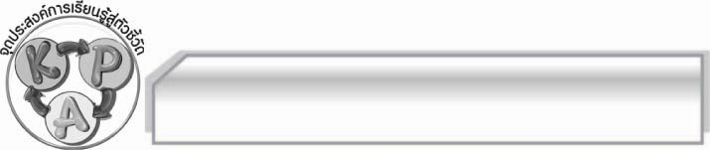
จุดประสงค์การเรียนรู้สู่ตัวชี้วัด

๑. อธิบายเกี่ยวกับคำอวยพรได้ (K)
๒. เขียนคำอวยพรได้เหมาะสมกับโอกาส (P)
๓. เห็นประโยชน์ของคำอวยพร (A)

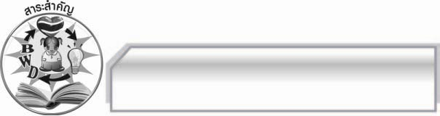
สาระสำคัญ

คำอวยพรเป็นถ้อยคำหรือข้อความที่แสดงความยินดี และความปรารถนาดีต่อผู้อื่น ควรเขียนด้วยคำที่สุภาพและลายมือสวยงามเป็นระเบียบ ทำให้เกิดความประทับใจทั้งผู้ให้และผู้รับ เกิดสัมพันธภาพที่ดีระหว่างกันและกัน

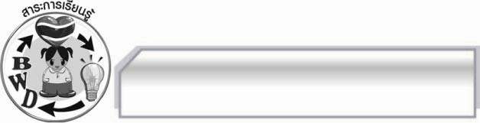
สาระการเรียนรู้

คำอวยพร

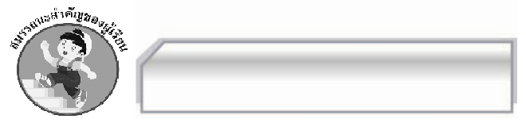

สมรรถนะสำคัญของผู้เรียน

- ความสามารถในการสื่อสาร
- ทักษะการอ่าน
- ทักษะการเขียน
- ทักษะการฟัง การดู และการพูด
- ความสามารถในการคิด
- การให้เหตุผล
- การจัดระบบความคิดเป็นแผนภาพ
- การสรุปความรู้
- ความสามารถในการแก้ปัญหา
- ความสามารถในการใช้ทักษะชีวิต

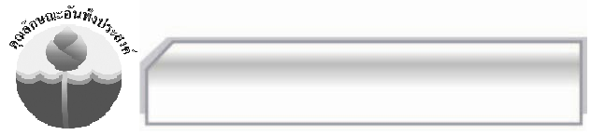

คุณลักษณะอันพึงประสงค์

ใฝ่เรียนรู้
ตัวชี้วัดที่ ๔.๑ ตั้งใจ เพียรพยายามในการเรียนและเข้าร่วมกิจกรรมการเรียนรู้
รักความเป็นไทย
ตัวชี้วัดที่ ๗.๒ เห็นคุณค่าและใช้ภาษาไทยในการสื่อสารได้อย่างถูกต้องและเหมาะสม

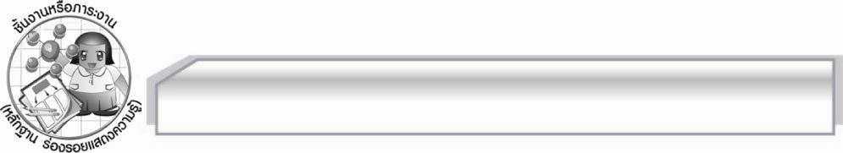
ชิ้นงานหรือภาระงาน (หลักฐาน ร่องรอยแสดงความรู้)

การเขียนคำอวยพรสั้น ๆ ในโอกาสที่ตนเองสนใจ

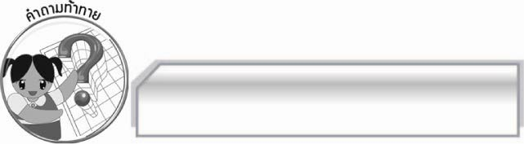
คำถามท้าทาย

การเขียนคำอวยพรที่ดีควรคำนึงถึงสิ่งใดบ้าง

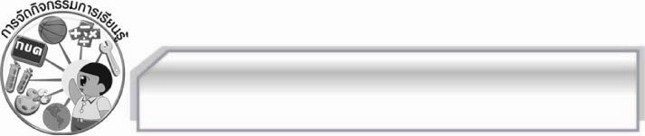
การจัดกิจกรรมการเรียนรู้

๑.ครูนำบัตรอวยพรในกาสต่าง ๆ เช่น วันขึ้นปีใหม่ วันเกิด วันรับปริญญา วันแต่งงานมาให้นักเรียนดู แล้วใช้คำถามเพื่อให้นักเรียนร่วมกันแสดงความคิดเห็น ดังนี้
- สิ่งที่ครูนำมาให้นักเรียนดูคืออะไร (ตัวอย่างคำตอบ บัตรอวยพร)
- บัตรอวยพรนิยมให้ผู้อื่นเมื่อใด (ตัวอย่างคำตอบ เทศกาลต่างๆ วันเกิด วันแต่งงาน)
- นักเรียนเคยให้บัตรอวยพรผู้อื่นหรือไม่ อย่างไร (ตัวอย่างคำตอบ เคย โดยเคยให้เพื่อนใน
วันเกิดของเขา)
- นักเรียนเขียนคำอวยพรด้วยถ้อยคำอย่างไร (ตัวอย่างคำตอบ ถ้อยคำที่สุภาพ)
๒. ครูนำบัตรคำ คำอวยพร มาติดไว้บนกระดาน แล้วให้นักเรียนอ่านจำนวน ๑ รอบ จากนั้นครูอธิบายเกี่ยวกับคำอวยพร พร้อมยกตัวอย่างให้นักเรียนฟังจนทุกคนเข้าใจ แล้วครูนำข้อมูลดังกล่าวมาสรุป
ลงในแผนภาพความคิดบนกระดาน เพื่อให้นักเรียนตรวจสอบความถูกต้องและทบทวนความรู้อีกครั้ง
๓. ให้นักเรียนจับคู่เพื่อเขียนคำอวยพรสั้น ๆ ให้กันในโอกาสต่าง ๆ ที่สนใจมา ๑ คำอวยพร จากนั้นครูคัดเลือกผู้แทนนักเรียนที่ทำผลงานได้ดีมา ๒ คู่ อ่านคำอวยพรของตนให้ครูและเพื่อน ๆ ฟัง พร้อมทั้งตรวจสอบความถูกต้องทีละคู่ จนครบทั้ง ๒ คู่ หากพบข้อผิดพลาดให้ครูให้คำแนะนำเพิ่มเติม
๔. ให้นักเรียนร่วมกันแสดงความคิดเห็นโดยครูใช้คำถาม ดังนี้
- คำอวยพรมีประโยชน์อย่างไร (ตัวอย่างคำตอบ เป็นสื่อกลางแสดงความปรารถนาดีต่อผู้อื่น)
- ถ้าทุกคนในสังคมมีแต่ความปรารถนาดี มีแต่คำอวยพรให้กันและกัน จะส่งผลดีต่อสังคมอย่างไร (ตัวอย่างคำตอบ สังคมสงบสุข)
๕. ให้นักเรียนและครูร่วมกันแสดงความคิดเห็นเพื่อสรุปความรู้ดังนี้ คำอวยพรเป็นถ้อยคำหรือข้อความที่แสดงความยินดีและความปรารถนาดีต่อผู้อื่น ควรเขียนด้วยคำที่สุภาพ ทำให้เกิดความประทับใจทั้งผู้ให้และผู้รับเกิดสัมพันธภาพที่ดีระหว่างกันและกัน
๖. ให้นักเรียนร่วมกันแสดงความคิดเห็น โดยครูใช้คำถามท้าทาย ดังนี้
๏ การเขียนคำอวยพรที่ดีควรคำนึงถึงสิ่งใดบ้าง

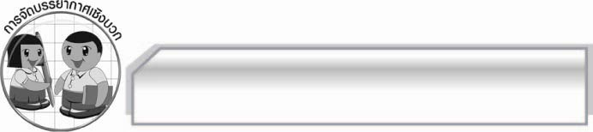
การจัดบรรยากาศเชิงบวก

ให้นักเรียนแสดงความคิดเห็นเกี่ยวกับคำอวยพรอย่างอิสระ ครูเป็นผู้แนะนำให้นักเรียนได้เกิดคิด กระตุ้นให้นักเรียนมีความกระตือรือร้น

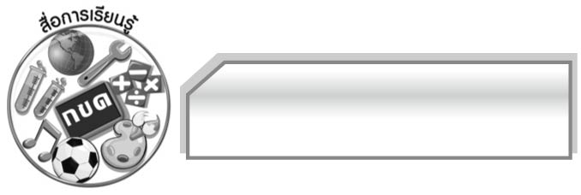
สื่อการเรียนรู้

๑. ตัวอย่างบัตรอวยพร
๒. บัตรคำ

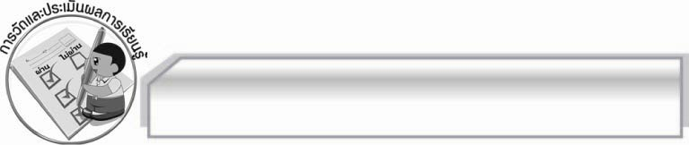
การวัดและประเมินผลการเรียนรู้

๑. วิธีการวัดและประเมินผล
๑.๑ สังเกตพฤติกรรมของนักเรียนในการเข้าร่วมกิจกรรม
๑.๒ สังเกตพฤติกรรมของนักเรียนในการเข้าร่วมกิจกรรมกลุ่ม
๑.๓ ตรวจผลงานของนักเรียน
๒. เครื่องมือ
๒.๑ แบบสังเกตพฤติกรรมการเข้าร่วมกิจกรรม
๒.๒ แบบสังเกตพฤติกรรมการเข้าร่วมกิจกรรมกลุ่ม
๓. เกณฑ์การประเมิน
๓.๑ การประเมินพฤติกรรมการเข้าร่วมกิจกรรม
ผ่านตั้งแต่ ๒ รายการ ถือว่า ผ่าน
ผ่าน ๑ รายการ ถือว่า ไม่ผ่าน
๓.๒ การประเมินพฤติกรรมการเข้าร่วมกิจกรรมกลุ่ม
คะแนน ๙ - ๑๐ ระดับ ดีมาก
คะแนน ๗ - ๘ ระดับ ดี
คะแนน ๕ - ๖ ระดับ พอใช้
คะแนน ๐ - ๔ ระดับ ควรปรับปรุง

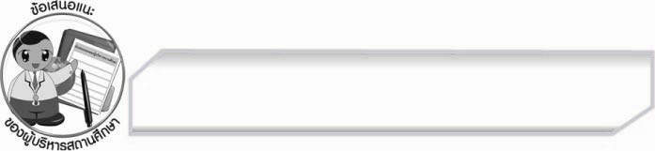
ข้อเสนอแนะของผู้บริหารสถานศึกษา
______________________________________________________________________________
______________________________________________________________________________
______________________________________________________________________________
______________________________________________________________________________
______________________________________________________________________________
______________________________________________________________________________
______________________________________________________________________________
______________________________________________________________________________
______________________________________________________________________________
______________________________________________________________________________
______________________________________________________________________________
______________________________________________________________________________
______________________________________________________________________________
______________________________________________________________________________
______________________________________________________________________________
______________________________________________________________________________
______________________________________________________________________________
______________________________________________________________________________
______________________________________________________________________________
______________________________________________________________________________
______________________________________________________________________________
______________________________________________________________________________
______________________________________________________________________________
______________________________________________________________________________

ลงชื่อ_________________________ (ผู้บริหารสถานศึกษา)
(_________________________)
________/________/________

บันทึกหลังการสอน

ผลการจัดการเรียนการสอน

______________________________________________________________________________
______________________________________________________________________________
______________________________________________________________________________
______________________________________________________________________________
______________________________________________________________________________
______________________________________________________________________________

ปัญหา / อุปสรรค

______________________________________________________________________________
______________________________________________________________________________
______________________________________________________________________________
______________________________________________________________________________
______________________________________________________________________________
______________________________________________________________________________

แนวทางแก้ไข

______________________________________________________________________________
______________________________________________________________________________
______________________________________________________________________________
______________________________________________________________________________
______________________________________________________________________________
______________________________________________________________________________

ลงชื่อ_________________________ (ผู้บันทึก)
(_________________________)
________/________/________

